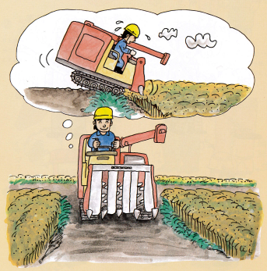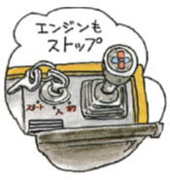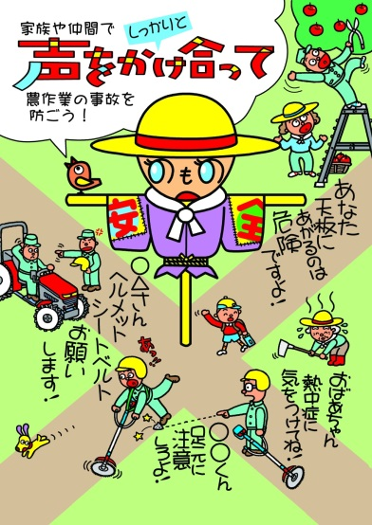

平成29年度農作業安全総合対策推進事業

（農林水産省補助事業）

（一社）全国農業改良普及支援協会　2017.7作成

**コンバインを動かすときは、周囲に人がいないことを確認する。**

**進入退出路をバックで走行させるときは、補助者による誘導や確認を行う。**

**手こぎでは、手袋をしないか、手に密着したものを着用する。**

**慣れた道でも、草むら、狭い道、坂道などでは、降りて道幅や路肩状態を必ず確認する。**

**後退時は、後方を十分確認する。**

**作業中に詰まったときは、必ずエンジンを切る。**

**グリスアップ及び注油はエンジンを切って行う。**

（以下、選択）

**作業前後の詰まり除去を含む点検時は、必ずエンジンを切る。**

（穀物用コンバイン）

氏　　　名

都道府県名

冒頭のイラストは、2016年「農作業安全ポスターデザインコンテスト」日本農業新聞賞（奈良県 大村泰久さん）の作品です。

**私は、身体機能測定（有効視野測定）の結果も踏まえて、**

**特に次の点に注意して農作業を行うことを宣言します。**

私の農作業安全宣言

チェックシート